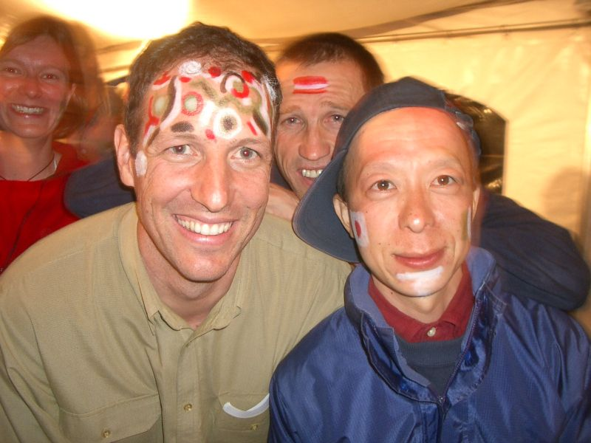

期日：２００３年９月９日～９月１７日
場所：チェコ共和国PLZEN

報告者：内山 雅文

①スポンサー様御提供品についての感想
ゴールドウイン様
・ジャージとパンツの御提供ありがとうございました。
ジャージ
・現地がやや寒かったのでジャージの下に機能性のアンダーシャツを着ました。日本とヨーロッパの湿度との差もあるかもしれませんが、それでも通気性はよく感じました。ジャージが汗で濡れてもレースが終わったあとはいつまでも蒸れていることは無かったです。洗濯は現地で手洗い１回、日本で洗濯機１回ですが繊維の切断（前面３箇所、縫い糸のほつれではありません。）があり、若干耐久性に疑問を持ちました。
・サイズについては昨年提供いただきましたノースフェイスのものと比較しましてやや小さいのではと感じました。身長１５３ｃｍの私でSはちょうどよい感じでした。
パンツ
・やはり通気性はよくパンツが汗で濡れてもレースが終わったあとはいつまでも蒸れていることは無かったです。昨年提供いただきましたノースフェイスのものと比較しましてパットの素材がやわらかく「ごわごわ」していないのでフィット感がありよかったです。お尻も痛くなく快適でした。私は肌が弱いのでウエスト、太もものふちに使用しているゴムの材質で痒くなることがありますが今回ご提供いただきましたものについてはありませんでした。
・デザイン的なものと考えてますが、他のものに比べて丈が長かったです。

日本食研様
・バランスデイトとアミノ元気の御提供ありがとうございました。
バランスデイト
・競技中は封を切ったり、瞬時に飲み込むことが不可能なので補給食としては持ちませんでした。
主に競技前、後に栄養補給としていただきました。空腹感を解消でき手軽に栄養補給が出来たので重宝しました。
・味はバナナ味とココア味を提供していただきましたが、どちらもおいしかったです。個人的にはココア味が好きです。
アミノ元気
・競技中は粒状のものを水で飲み込むことは不可能なのでサプリメントとして持ちませんでした。競技前、後に、疲労回復を狙って飲みました。
・味はやや苦味があるかなと思いましたが苦になるものではありません。
効果ですが、飲まない場合との差の測定は難しいかと思います。とはいえ飲み続けたのでレース後の疲労回復は早かったと確信しています。
・水に溶けるとボトルに入れて飲むことが出来るのでよいかと思います。

②競技についての感想
・基礎に「走力」と「地図読み能力」の二つがあると考えらました。
・自分自身の実力は「走力」、「地図読み能力」とも「世界レベル」に達しておらず苦戦しました。
・地図が大きかった（A3以上）ので、マップの折り方にも方法や工夫が必要でした。
例えば、海外の選手と一緒に走っていても置いていかれる状態であった。
例えば、ルートのメモリーが完全できておらず走行中何度も地図を見るために止まってしまった。
例えは折り方によって地図を入れ替えする時間に手間取ってしまった。自分のマップホルダーはA４サイズ対応であったが、支給された地図に対しては小さかった。

２．１個々の種目について
Free order competition
・スタート前に赤ペンもしくは蛍光ペンを渡された。目的はポストとポストをつなぐ線を書くために渡された様であるが、私は道をなぞった。他の人はどうしたのであろうか？
・地図を渡されたらはじめに地図を見てポストを回る順番を決める能力が必要と感じられた。
・ルートを設定するにあたり地形（標高）と距離を考慮してポストを回る必要と感じられた。
・自分が回ったポストを確認する必要性を感じた。
・ルート設定したあとはロングディスタンスと同じ競技といえる。
・競技時間が長いのでモチベーションを維持するのが難しかった。
・道が地形に沿って付いているエリアであったので日本に近い感覚で走れた。
・地図を渡されてから１分後のスタート時にスタートしない（考え中である）選手が結構いた。
Long distance competition
・競技時間が長いのでモチベーションを維持するのが難しかった。
・ポストとポストの距離が長いので道の分岐をたくさんメモリーしておく必要を感じた。
・走行距離が長いので走力も必要と感じた。
・使用地図が大きく、その地図の折り返し交換の回数と折り直しに時間が掛かった。最終的には今回の地図（A3以上）は１６分割の折り目を入れておくのがよいと感じた。
Short distance competition
・ポストとポストの間隔が短いのでテンポよくポストを回る必要がある。
・テンポよく回るためには、はじめのポストは慎重にとりに行く必要を感じた。
・距離が短い分、進入方向と退出方向を考えてポストを取りに行く必要を感じた。
Pilsner MTBO party
・競技開始時間が遅かったので睡魔との戦いであった。
・英語が出来ないので身振り手振りでパーティーを乗り切った。
・隣の席のロシアチームは、アルコール戦で独自の戦いをしており、近寄りがたく強敵であった。
・正式な順位はまだ発表されていないが、団体戦ではイタリアについで第２位の活躍だと感じた。

２．２服装
・気候とも関係すると思われるが日本でいえば１０月下旬の気候と同じぐらいである。朝は息が白くなるほど気温が下がるが日中は２０℃ぐらいまであがり気温の差が激しい条件であった。
・初日は長袖ーの上に半袖のジャージ、長タイツのしたにパンツであったが競技途中熱くなり長タイツは要らと感じた。翌日からは上は長袖の上にジャージという同じ服装であったが下は短パンのみで十分であった。

２．３自転車
・フロントサスつきのハードテールの自転車が主流であった。クロカン向けフルサス自転車も若干見られた。
・タイヤはブロックタイヤもしくはセミノブタイヤが使われていた。メーカーとしてはユッチンソン、ミシュラン、コンチネンタルが目に付いた。

２．４マップ台
・マップ台は市販されているもので回転できるものをつけている人が一般的であった。
・自作マップ台は珍しいのか自分のマップ台には何人も見に来る人がいた。

２．５その他
・今回の宿泊地はキャンプ場だったので、宿泊施設と食事（食堂）以外のものは無かった。競技地区への移動から買出しや観光をするに至っての足が無く、とても不便であると感じられた。
・他のチームは、自分たちの車もしくはレンタカーを使用しており、その必要性を感じた。

－以上－

